OFFRE N° 201300267

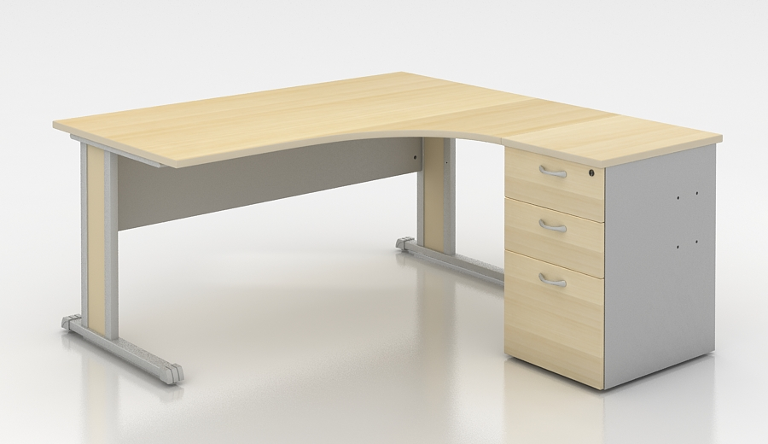

1741

Bureau compact angle 90° à droite gris H73xL160xP120cm

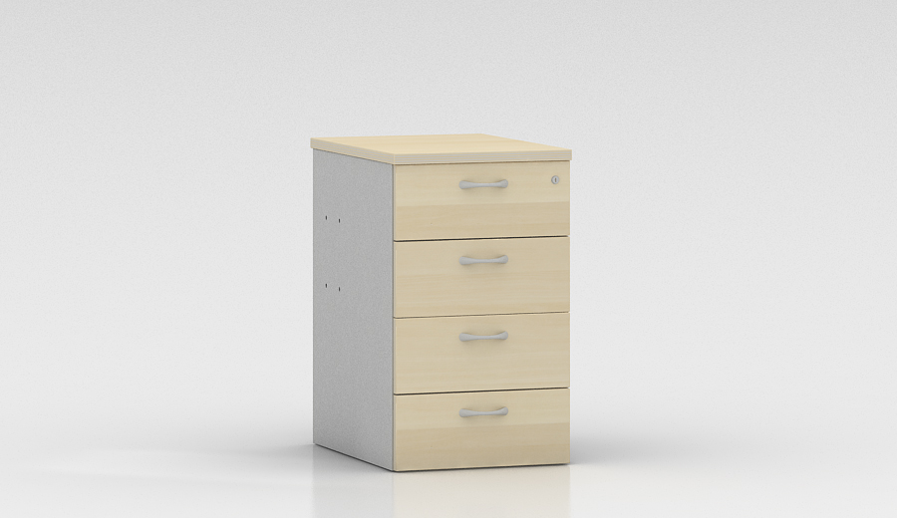

2771-2791

Caisson hauteur Bureau 4 tiroirs, gris, H70xL44xP57 cm

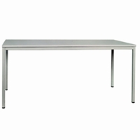

RE-T-004

Table polyvalente grise H75xL160xP80cm

AR-APR-004

Armoire métallique de rangement sans porte H195xL100xP33cm

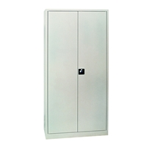

AR-MPB-015

Armoire haute grise, portes battantes, 4 étagères H195xL92xP42cm

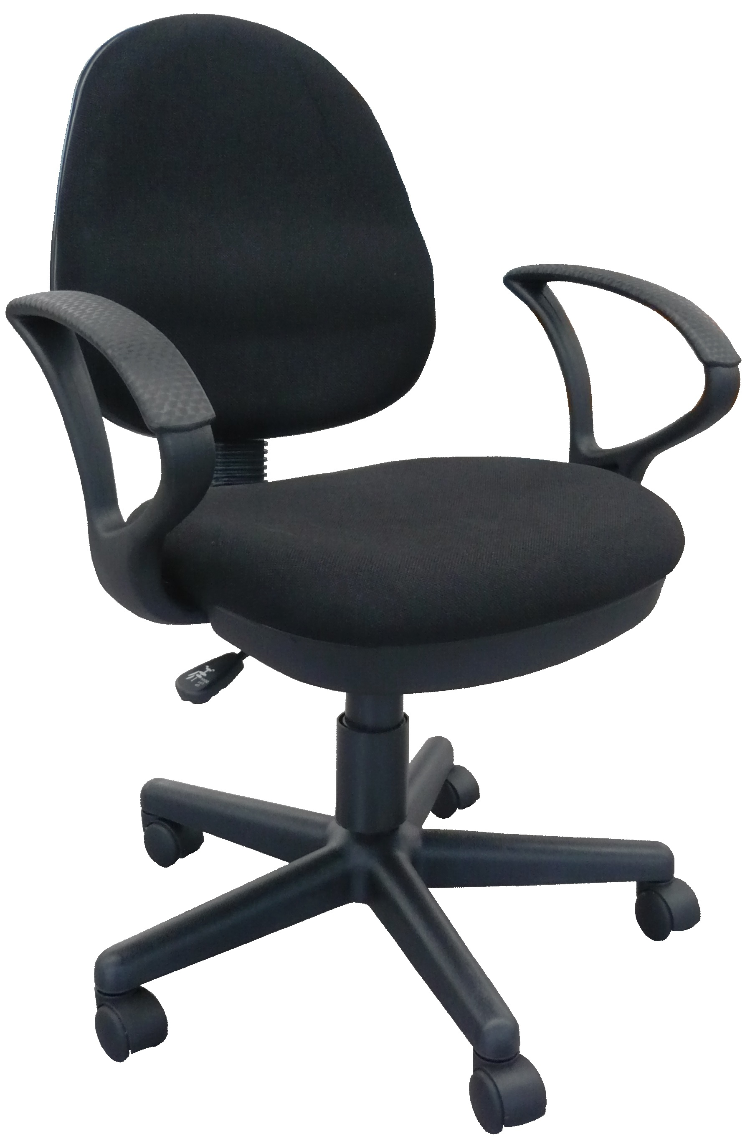

SI-DA-029

Chaise dactylo haut dossier Lift Gaz contact permanent, sans accoudoirs, tissu noir, pied noir H115xL64xP60cm

RE-CB-002

Chaise en bois, piétement marron

